**Tilpasninger til miljøet:**

I skal forklare de tilpasninger til miljøet der er sket:

* Darwins finker
* Birkemåler i England
* To selvvalgte tilpasninger hos dyr

I skal desuden give 4 eksempler på mimicry i naturen.

Darwins finker:

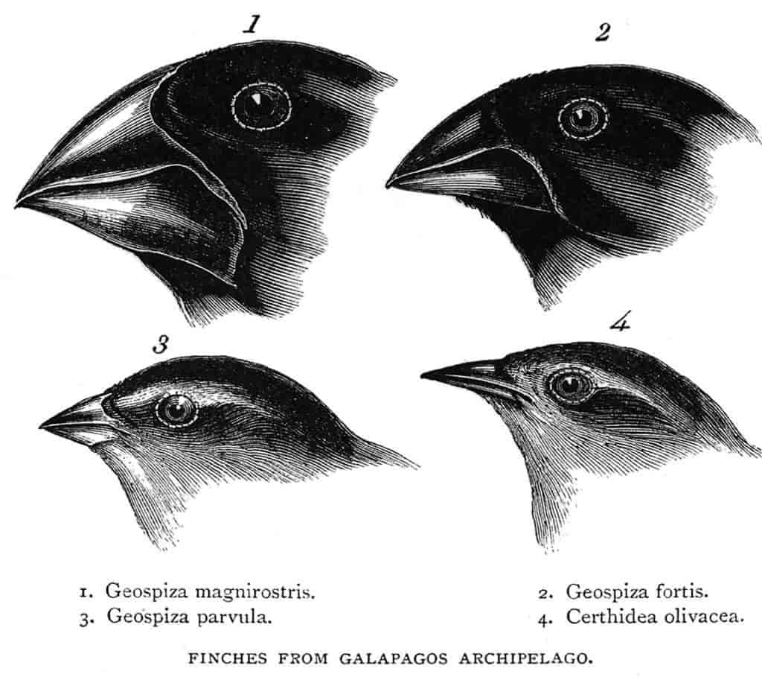

Birkemålere i England:

